**专题05 空间直线﹑平面的平行（七大题型）**

**【题型 1证明线线平行】**

**【题型 2直线与平面平行的判定】**

**【题型 3平面与平面平行的判定】**

**【题型 4由线面平行的性质判定线线平行】**

**【题型 5由线面平行的性质判断线段比例或点所在的位置】**

**【题型6由线面平行求线段长度】**

**【题型 7面面平行性质定理的应用】**



**【题型 1证明线线平行】**

1．已知三条不同的直线*l*，*m*，*n*，且，则“”是“”的（    ）

A．充分不必要条件B．必要不充分条件 C．充要条件D．既不充分也不必要条件

【答案】C【分析】根据线与线的位置关系，结合充要条件的定义即可求解.

【详解】解：若，又，则，故充分性成立，反之，若，又，则，故必要性成立.故“”是“”的充要条件.故选：C.

2．若，且，与方向相同，则下列结论正确的有（    ）

A．且方向相同 B．，方向可能不同

C．*OB*与不平行 D．*OB*与不一定平行

【答案】D【分析】画出图形，当满足题目中的条件时，出现的情况有哪些，即可得出结论．

【详解】解：如图，当∠*AOB*=∠*A1O1B1*时，且*OA*∥*O1A1*，*OA*与*O1A1*的方向相同，*OB*与*O1B1*是不一定平行． 故选：D．

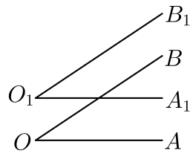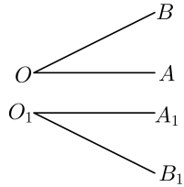

3．**多选题**若三个不同的平面两两相交，且，则交线的位置关系可能是（    ）

A．重合 B．相交于一点 C．两两平行 D．恰有两条交线平行

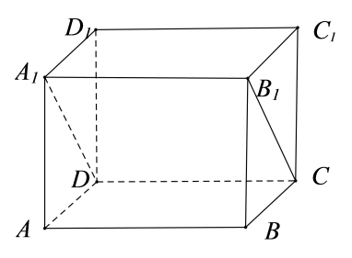【答案】ABC【分析】构造长方体模型，选择其中的若干平面作为平面，即可依次判断即得.【详解】如图，作出一个长方体.对于A项，可把平面依次取为平面，它们两两相交于共同的交线,故A项正确；

对于B项，可把平面依次取为平面，此时,,,而易得三条交线交于同一点D，故B项正确；

对于C项，可把平面依次取为平面,此时，,,,而易得三条交线两两平行，故C项正确；

对于D项，可把平面依次取为平面,此时，,,,若只有,因平面，而平面，则平面,又平面,而平面平面=，则有,即交线的位置关系不可能是恰有两条交线平行，故D项错误.故选：ABC.

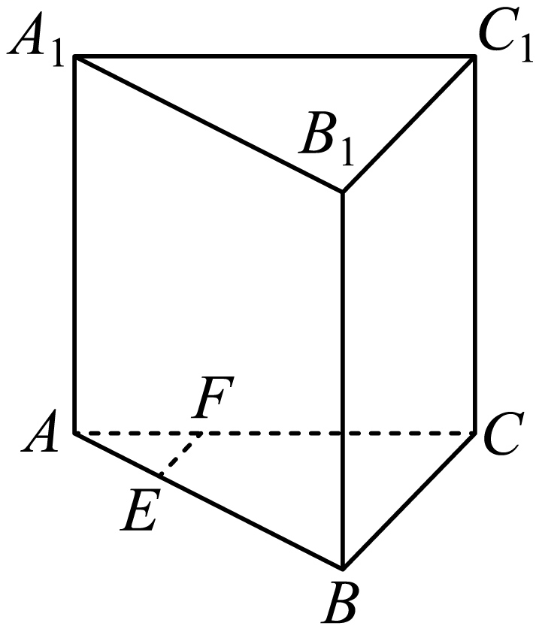4．如图，在三棱柱*ABC-A1B1C1*中，*E*，*F*分别是*AB*，*AC*上的点，且*AE*∶*EB=AF*∶*FC*，则*EF*与*B1C1*的位置关系是 *.*

【答案】平行【分析】由题设易知*EF*∥*BC*，根据棱柱的结构特征即可判断*EF*与*B1C1*的位置关系.

【详解】在△*ABC*中，*AE*∶*EB=AF*∶*FC*，

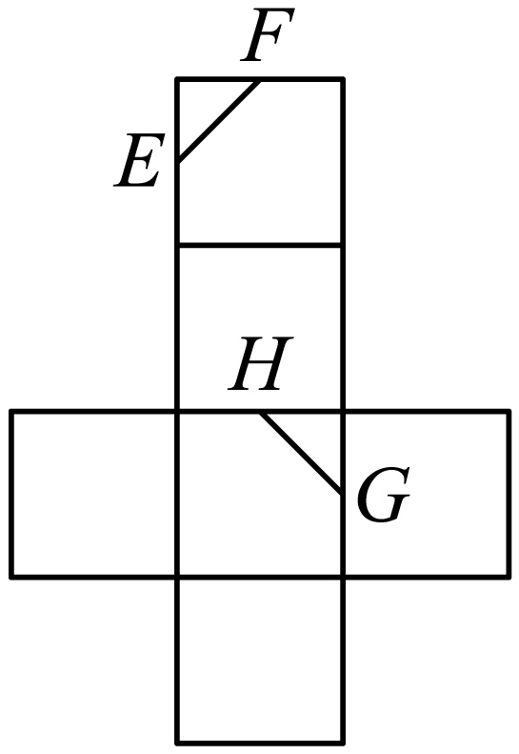∴*EF*∥*BC*，三棱柱*ABC-A1B1C1*中，有*BC*∥*B1C1*，

∴*EF*∥*B1C1.*故答案为：平行

5．如图是正方体的表面展开图，*E*，*F*，*G*，*H*分别是棱的中点，则*EF*与*GH*在原正方体中的位置关系为 .

【答案】平行【分析】将正方体的表面展开图还原构造成正方体，取*AB*，*AA1*的中点*Q*，*P*，连接*EP*，*FQ*，*PQ*，*A1B*，得到*EF*∥*PQ*，根据*PQ*∥*A1B*，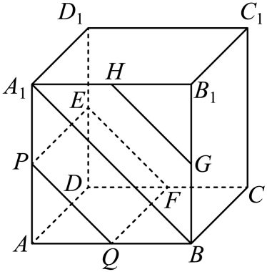*HG*∥*A1B*，即可得到*EF*∥*GH*.【详解】由题意，将正方体的表面展开图还原构造成正方体，如图所示:分别取*AB*，*AA1*的中点*Q*，*P*，连接*EP*，*FQ*，*PQ*，*A1B*，由正方体的结构特征可得*EF*∥*PQ*，又因为点*Q*，*P*，*H*，*G*分别是*AB*，*AA1*，*A1B1*，*BB1*的中点，故*PQ*∥*A1B*，*HG*∥*A1B*，故*PQ*∥*HG*，所以*EF*∥*GH*.故答案为：平行

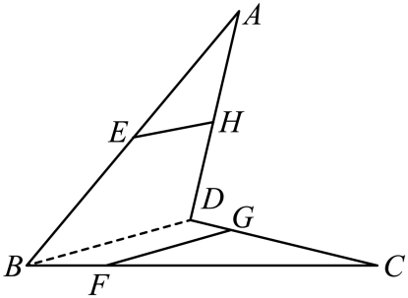6．如图，空间四边形*ABCD*，*E*、*H*分别是*AB*、*AD*的中点，*F*、*G*分别是*BC*、*CD*上的点，且，求证：直线*EH*与直线*FG*平行．

【答案】证明见详解【分析】根据三角形中位线、平行线等分性质结合平行线的传递性分析证明,【详解】∵*E*、*H*分别是*AB*、*AD*的中点，则，又∵*F*、*G*分别是*BC*、*CD*上的点，且，则，∴，故直线*EH*与直线*FG*平行．

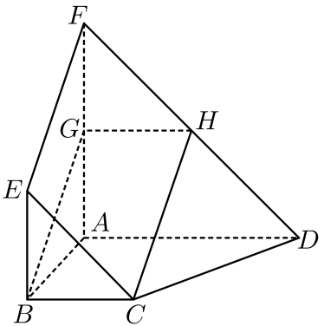7．如图，四边形和四边形都是梯形，且，且，，分别为的中点．

(1)求证：四边形是平行四边形．

(2)四点是否共面？为什么？

【答案】(1)证明见解析(2)四点共面，理由见解析

【分析】（1）结合三角形中位线性质可证得且，由此可得结论；（2）由，可证得四边形为平行四边形，结合（1）的结论可得，，由此可知四边形为平行四边形，得到，由此可得四点共面.【详解】（1）分别为的中点，，，

又，，，，四边形是平行四边形.

（2），，为中点，，，四边形为平行四边形，，，由（1）知：，，，，

四边形为平行四边形，，即，四点共面.

8．如图所示，和的对应顶点的连线，，交于同一点*O*，且.

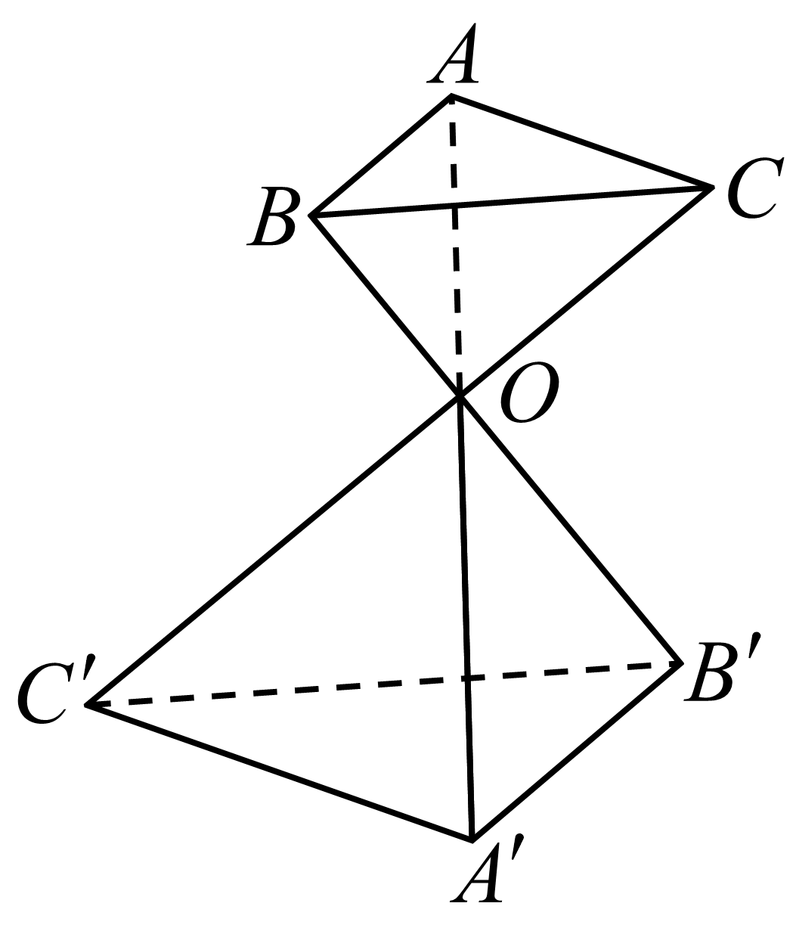

（1）证明: ，，.

（2）求的值.

【答案】（1）证明见解析；（2）.

【分析】（1）根据已知条件可证可得，即可证明，同理可证，；

（2）根据等角定理得出，进而可得，即可求解.【详解】（1）因为与相交于点*O*，所以与共面，

在和中，可得，

又因为，所以，所以，，

所以同理，.

（2）因为，，且和，和的方向相反，

∴.同理，因此，

又，所以.

**【题型 2直线与平面平行的判定】**

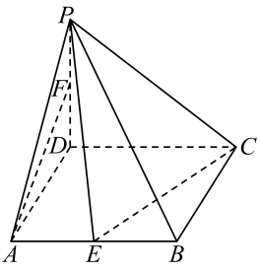9．如图，在四棱锥中，底面是菱形，平面，点分别为的中点．求证：直线平面．

【答案】证明见解析【分析】根据题意，取的中点，连接，即可证明四边形为平行四边形，再由线面平行的判定定理即可证明.【详解】  证明：取的中点，连接，

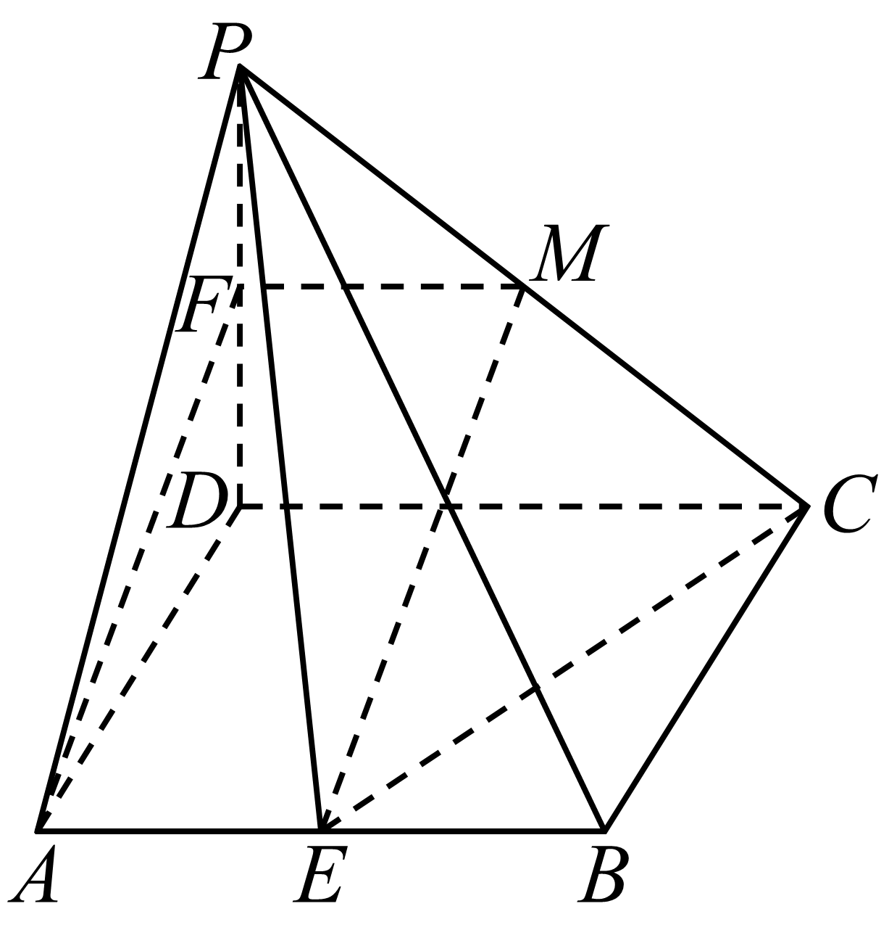在中，∵分别为的中点，可得且，又∵为的中点，∴且，

∴且，∴四边形为平行四边形，∴，

∵平面，平面，∴平面．

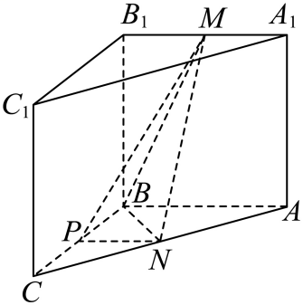10．如图，在直三棱柱中，，，*M*，*N*，*P*分别为，*AC*，*BC*的中点．(1)求证：平面；(2)求三棱锥的体积．

【答案】(1)证明见解析(2)【分析】（1）通过构造平行四边形，找到线线平行，利用线面平行的判定定理即可证明； （2）转换顶点并结合椎体的体积公式即可证明.【详解】（1）∵直三棱柱中，为的中点，所以，且，

因为，分别，的中点，∴，，

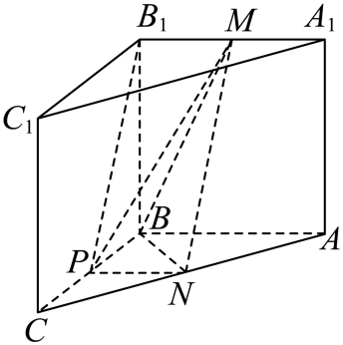，，∴四边形为平行四边形，∴，

又∵平面，平面，故平面.

（2）因为直三棱柱，则平面平面，

因为平面，则点到底面的距离即为点到底面的距离，又因为底面，则点到底面的距离即为长，又因为*N*，*P*分别为*AC*，*BC*的中点，且，则.

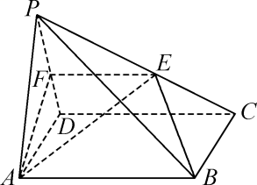11．如图，在四棱锥*PABCD*中，*E*是棱*PC*上一点，底面*ABCD*是正方形，平面*ABE*与棱*PD*交于点*F*，平面*PCD*与平面*PAB*交于直线*l*.求证：*l*∥*EF*.

【答案】证明见解析【详解】

证明：∵ 底面*ABCD*是正方形，∴*AB*∥*CD*.

又*AB*⊄平面*PCD*，*CD*⊂平面*PCD*，∴ *AB*∥平面*PCD*.

又*A*，*B*，*E*，*F*四点共面，且平面*ABEF*∩平面*PCD*＝*EF*，∴ *AB*∥*EF*.

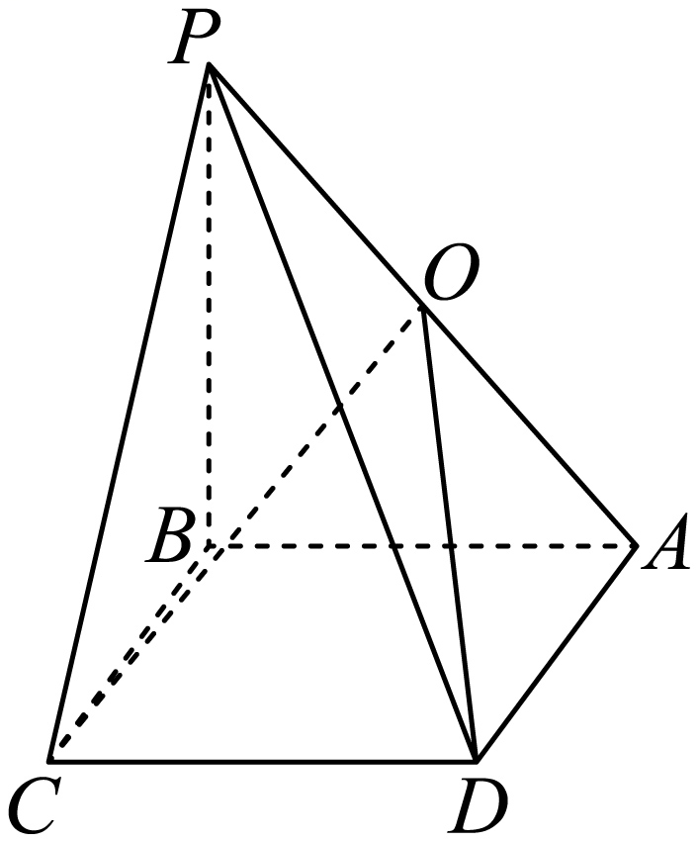∵ 平面*PAB*与平面*PCD*交于直线*l*，∴ *AB*∥*l*，∴ *l*∥*EF*.

12．已知如图所示，是正方形外一点，平面为中点，.

(1)求证：平面；(2)三棱锥的体积.

【答案】(1)证明见解析(2)

【分析】

（1）连接，交于点，连接，则，由此能证明平面；

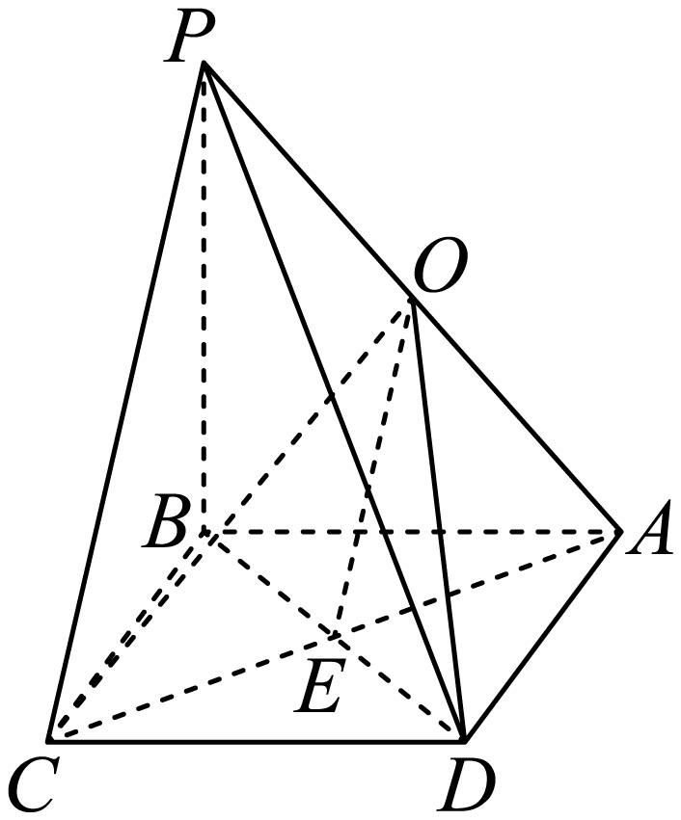（2）到平面的距离，由此能求出三棱锥的体积.【详解】（1）连接，交于点，连接，如图，

正方形中，是中点，是中点，，

平面平面，平面；

（2）平面为中点，，

到平面的距离，

三棱锥的体积.

13．如图，在四棱锥中，平面平面，四边形为等腰梯形，且，为等边三角形，平面平面直线．证明：平面.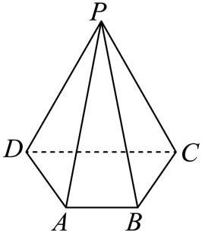【答案】证明见解析

【分析】由证明平面,再证,即可证得平面.

【详解】证明：由题可知，平面，平面，平面．又平面，平面平面， ．

又平面，平面，平面.

14．直三棱柱中，，，，点、分别为和的中点.(1)证明：平面；(2)求三棱锥的体积.

【答案】(1)证明见解析；(2).【分析】（1）连接，分析可知为的中点，利用中位线的性质可得出，再利用线面平行的判定定理可证得结论成立；

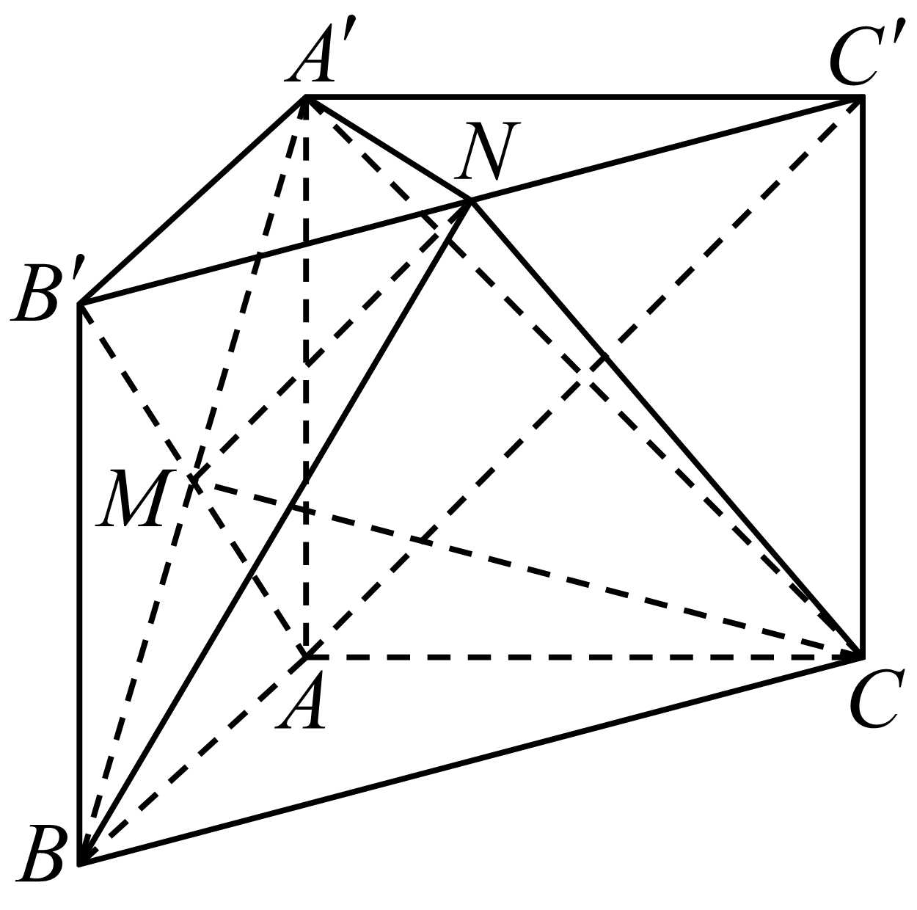（2）连接，证明出平面，可知，结合锥体体积公式可求得结果.【详解】（1）证明：连接，在三棱柱中，四边形为平行四边形，∵为的中点，则为的中点，

又∵为的中点，∴,又 平面，平面，因此平面.（2）连接，在直三棱柱中，，则，∵为的中点，故，

∵平面，平面，，，、平面，平面，∵，则，

则，，,为的中点，

则

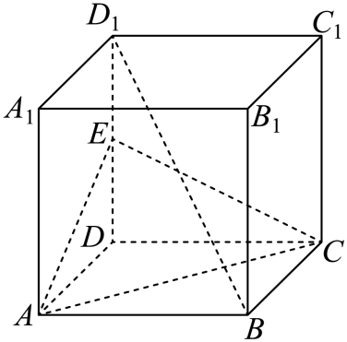**【题型 3平面与平面平行的判定】**

15．如图，在正方体中，为的中点．

(1)求证：平面；(2)上是否存在一点，使得平面平面，若存在，请说明理由．

【答案】(1)证明见解析(2)存在，理由见解析

【分析】（1）利用三角形中位线证明线线平行，结合线面平行判定定理，从而得线面平行；

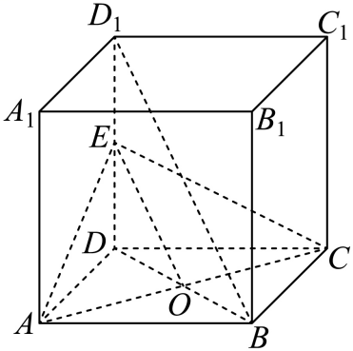（2）结合面面平行判定定理来确定动点位置，并证明面面平行.【详解】（1）如图，连接交于，连接.因为为正方体，底面为正方形，对角线，交于点，所以为的中点，又因为为的中点，所以在中，是的中位线，所以，

又因为平面，平面，所以平面.

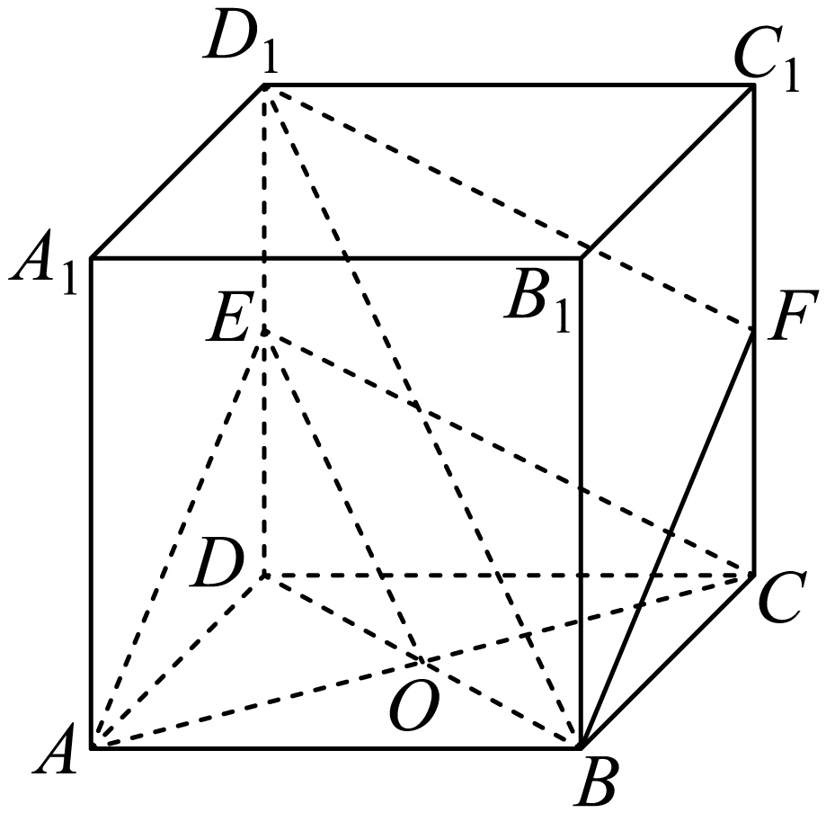（2）当上的点为中点时，即满足平面平面，理由如下：连接，，因为为的中点，为的中点，所以，所以四边形为平行四边形，所以，

又因为平面，平面，所以平面.

由（1）知平面，又因为，，平面，所以平面平面.

16．如图，在三棱柱中，分别是棱的中点．在棱上找一点，使得平面平面，并证明你的结论.

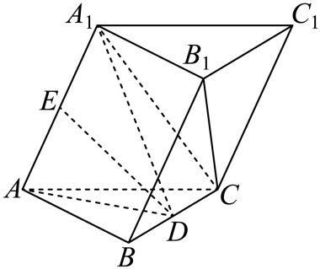【答案】存在为棱的中点，证明见解析

【分析】由中点找中点，取棱的中点，证明两次线面平行即得平面平面.

【详解】存在为棱的中点，使平面平面．

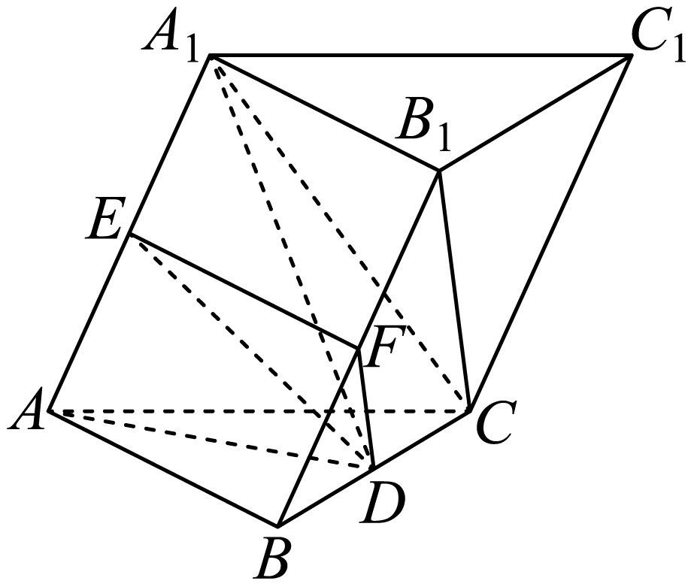证明如下：如图，连接．

因为分别是棱的中点，所以，

因为平面平面，所以平面．

因为分别是棱的中点，所以，

因为平面平面，所以平面．

因为，平面，所以平面平面，得证．

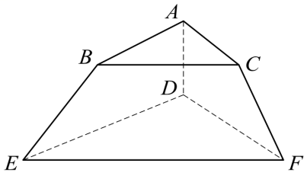17．如图，多面体中，四边形与四边形均为梯形.已知点四点共面，且.证明：平面平面.

【答案】证明见解析【分析】先根据线面平行的判定定理证明平面，平面，再根据面面平行的判定定理即可得证。

【详解】证明：四边形与四边形均为直角梯形，

且有，，因为平面，平面，所以平面，

同理可得平面，因为平面，且，所以平面平面，得证.

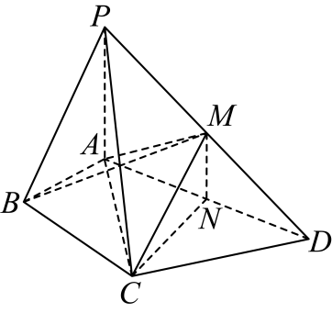18．如图，在四棱锥中，，，平面，，.设*M*，*N*分别为，的中点.

(1)求证：平面平面；(2)求三棱锥的体积.【答案】(1)证明见解析(2)【分析】（1）由线面平行和面面平行的判定定理证明即可；（2）由棱锥的体积公式求解即可.

【详解】（1）证明：∵*M*，*N*分别为，的中点，∴，

又平面，平面，∴平面.

在中，，，∴.

又，∴.∵平面，平面，∴平面.

又，∴平面平面.（2）∵，，，∴，∴三棱锥的体积.

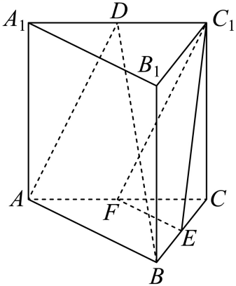19．如图，在直三棱柱中，，，*D*，*E*，*F*分别是棱，，的中点．证明：平面平面；

【答案】证明见解析【分析】由线线平行即可证明面面平行.

【详解】因*D*，*E*，*F*分别是棱，，的中点．且图形为直三棱柱，则，得四边形为平行四边形，．又平面，平面，则平面．又平面*ABD*，，故平面平面

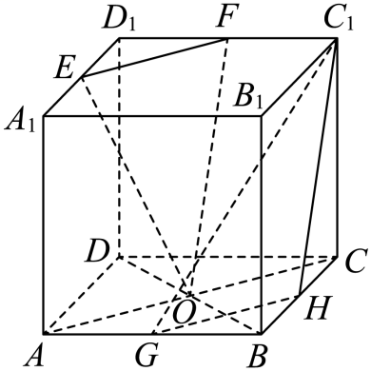20．如图，在正方体中，*E*，*F*分别为，中点，*G*，*H*分别为，中点，*O*为平面中心．证明：平面*‖*平面；

【答案】证明见解析【分析】根据中位线的性质和平行四边形的性质得到*‖*，*‖*，然后根据面面平行的判定定理证明即可．

【详解】连接，，∵为正方体，为平面的中心，∴*‖*，*‖*，，为中点，

∵为中点，为中点∴*‖**‖*，，

∴四边形为平行四边形，*‖*，

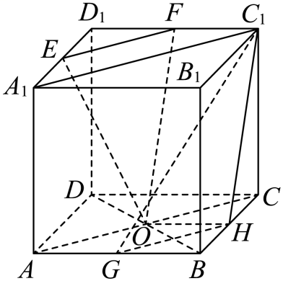∵分别为中点，分别为中点，∴*‖*，*‖*，∴*‖*，∵平面，平面，

∴*‖*平面，∥平面，

∵，平面，

∴平面∥平面．

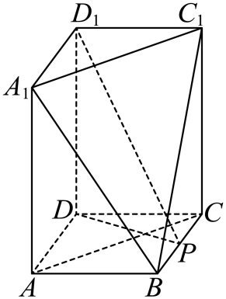21．如图，几何体为直四棱柱截去一个角所得，四边形是正方形，，，为的中点．证明：平面平面；

【答案】证明见解析【分析】由四边形是平行四边形，得，由线面平行的判定定理得平面，同理平面，即可得证.

【详解】解：连接，如图所示：依题意，，

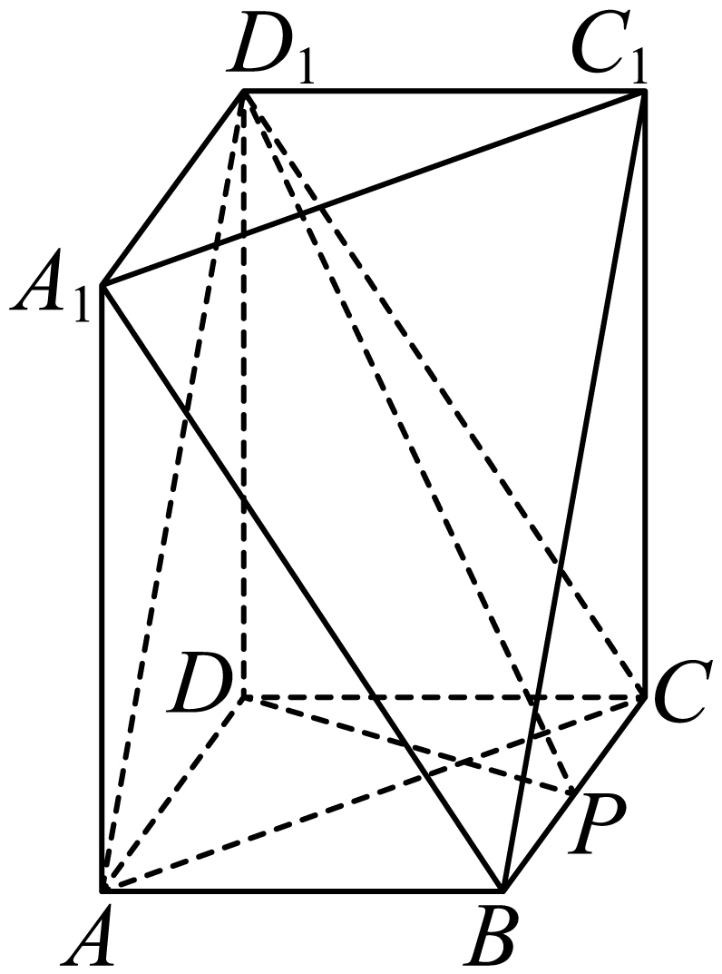则四边形是平行四边形，于是，而平面，平面，因此平面，同理平面，

∵，平面，∴平面平面．

**【题型 4由线面平行的性质判定线线平行】**

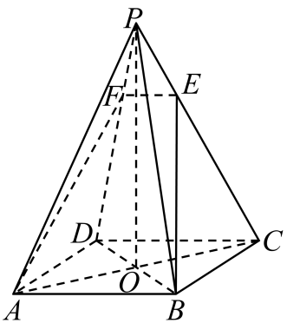22．如图，已知四棱锥的底面是菱形，，对角线交于点平面，平面是过直线的一个平面，与棱交于点，且．求证：；

【答案】证明见解析【分析】利用线面平行的判定定理，得到平面，再利用线面平行的性质，即可证明结果.【详解】证明：四棱锥的底面是菱形，，又平面，平面，则平面，

又平面平面，平面，所以.

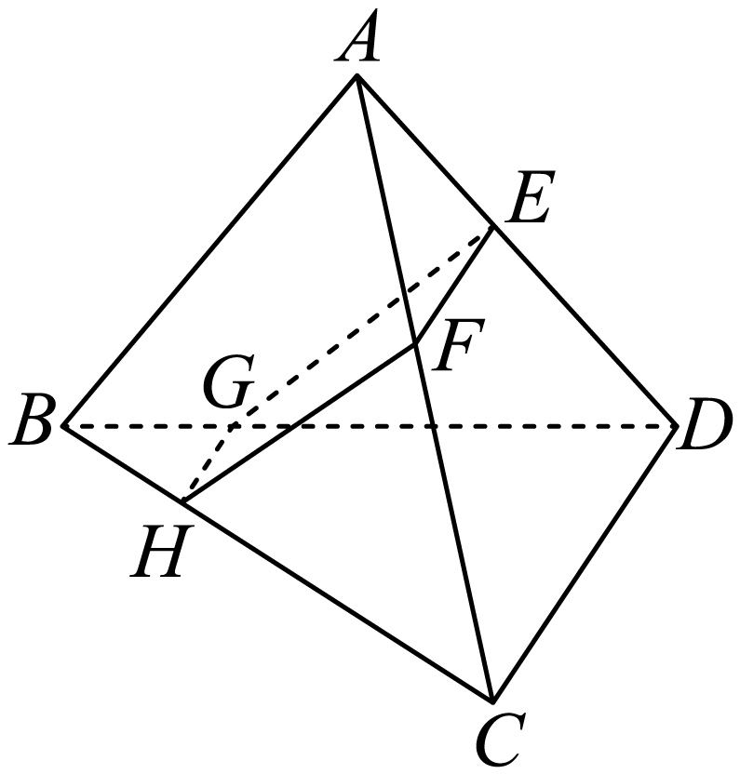23．如图，四面体被一平面所截，截面是一个平行四边形.求证：.

【答案】证明见解析【分析】由线线平行得到线面平行，再由线面平行的性质得到线线平行，证明出结论.【详解】

∵四边形为平行四边形，∴，又平面，平面，∴平面.而平面平面，平面，∴，∴.

24．如图，四棱锥中底面是正方形，四条侧棱均相等，点*G*，*E*，*F*，*H*分别是棱*PB*，*AB*，*CD*，*PC*上共面的四点，平面*GEFH*.求证：.

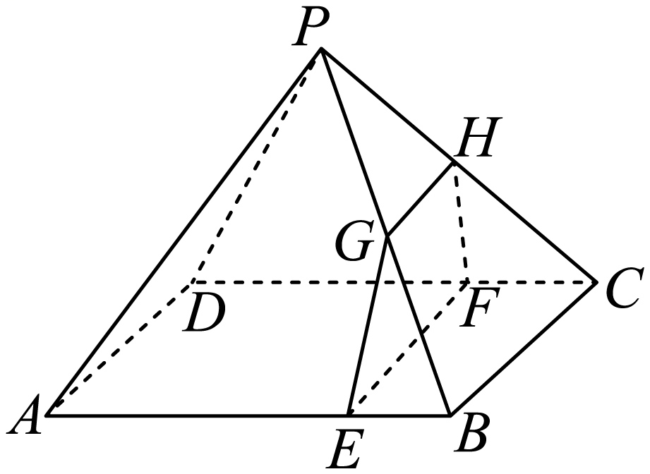【答案】证明见解析【分析】利用线面平行的性质定理，即可证明线线平行.

【详解】因为平面，平面，且平面平面，所以，同理可证，因此.

25．如图，在几何体中，四边形是边长为3的正方形，平面与平面的交线为.

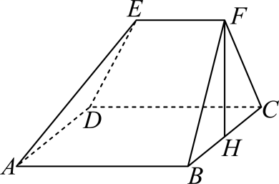(1)证明：；

(2)若平面平面，*H*为的中点，，，，求该几何体的体积.

【答案】(1)证明见解析(2)【分析】

(1)用线面平行的性质定理即可证得.(2) 将体积分割，转化为一个三棱柱和一个三棱锥求体积即可.【详解】（1）

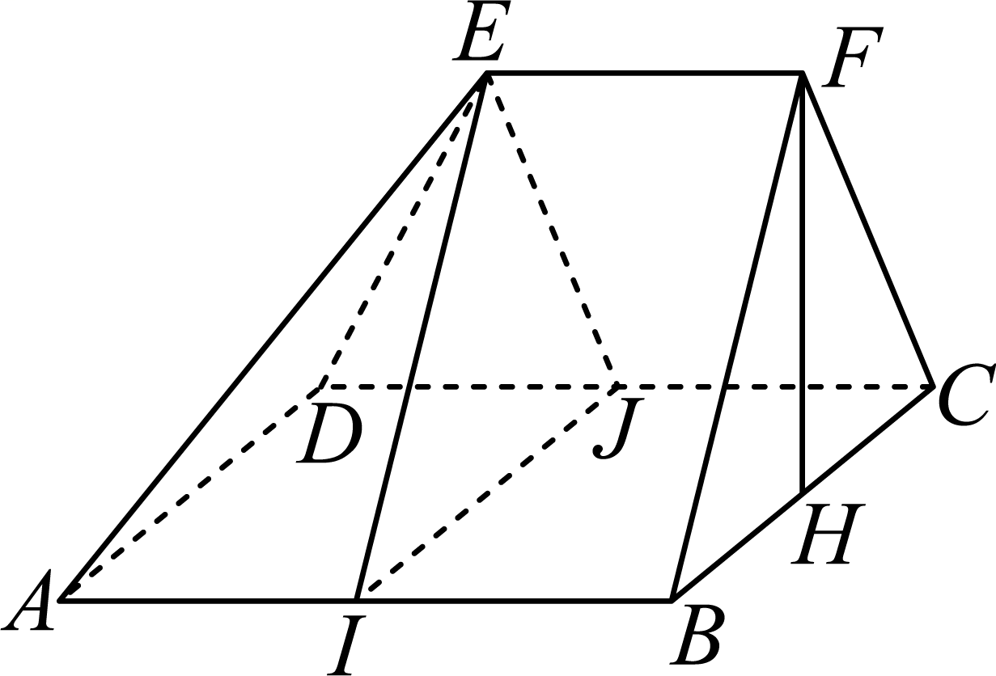证明：∵，而平面，平面，

∴平面，又∵平面，

平面平面，∴，∴.

（2）∵，，*H*为中点，∴.

而，∴，∵平面平面.

平面平面，平面，∴平面.

过*E*分别作交于点*I*，交于点*J*，连接.

∴.

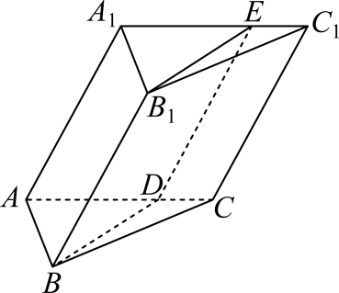26．如图，在三棱柱中，点*D*为棱*AC*上动点（不与*A*，*C*重合），平面与棱交于点*E*．求证：.

【答案】证明见解析【分析】先证明平面，再利用线面平行的性质定理可得结论.【详解】因为在三棱柱中，且平面，平面，

平面，又平面，且平面平面，

.

**【题型 5由线面平行的性质判断线段比例或点所在的位置】**

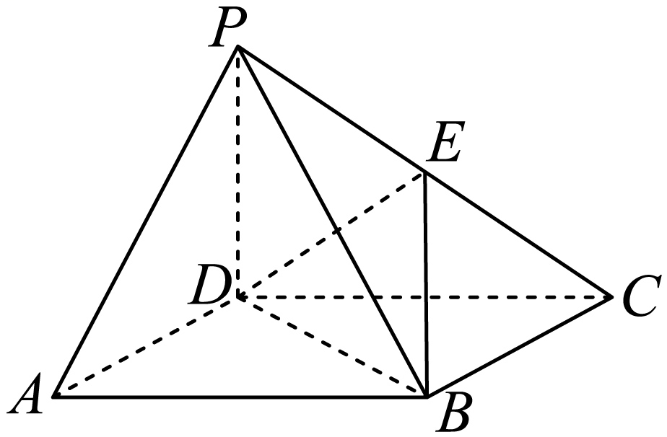27．如图，在四棱锥中，底面是边长为2的正方形，底面，，点在棱上，平面.

(1)试确定点的位置，并说明理由；

(2)是否存在实数，使三棱锥体积为.

【答案】(1)是的中点，理由见解析(2)存在，【分析】

（1）连结*AC*，交*BD*于点*O*，推出*O*是*AC*的中点，根据线面平行的性质定理，即可判断出结论；（2）假设存在实数，使三棱锥体积为，则根据棱锥体积之间的关系推出，结合体积公式，即可求得，即可得结论.【详解】（1）*E*是*PC*的中点.

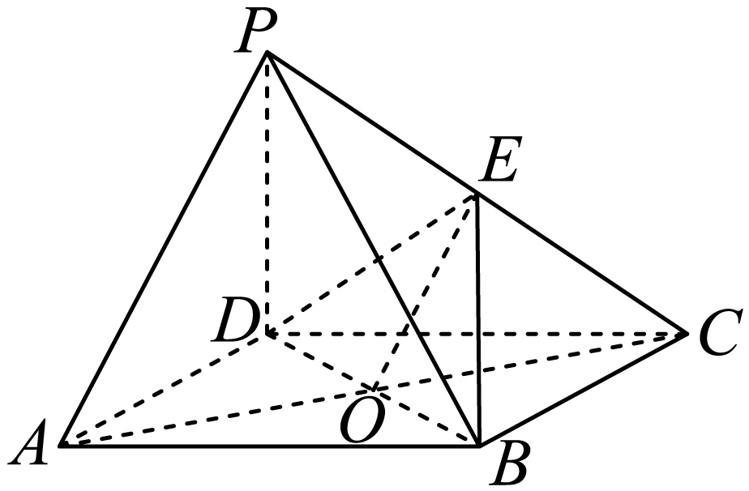理由：连结*AC*，交*BD*于点*O*，连结*OE*，∵底面*ABCD*是正方形，

∴*O*是*AC*的中点.∵平面*EBD*，平面平面平面PAC，∴，∵*O*是*AC*的中点，

∴*E*是*PC*的中点.（2）假设存在实数，使三棱锥体积为，

∵*E*为*PC*中点，∴.

若，则.底面是边长为2的正方形，底面，则，

故，∴，∴存在，使三棱锥体积为.

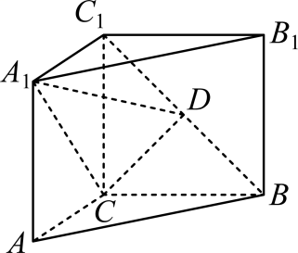28．如图，在直三棱柱中，，且，点在线段（含端点）上运动，设．当平面时，求实数的值.

【答案】【分析】连接，交于点，连接，根据线面平行的性质得到，即可得到为的中点，从而得解.【详解】

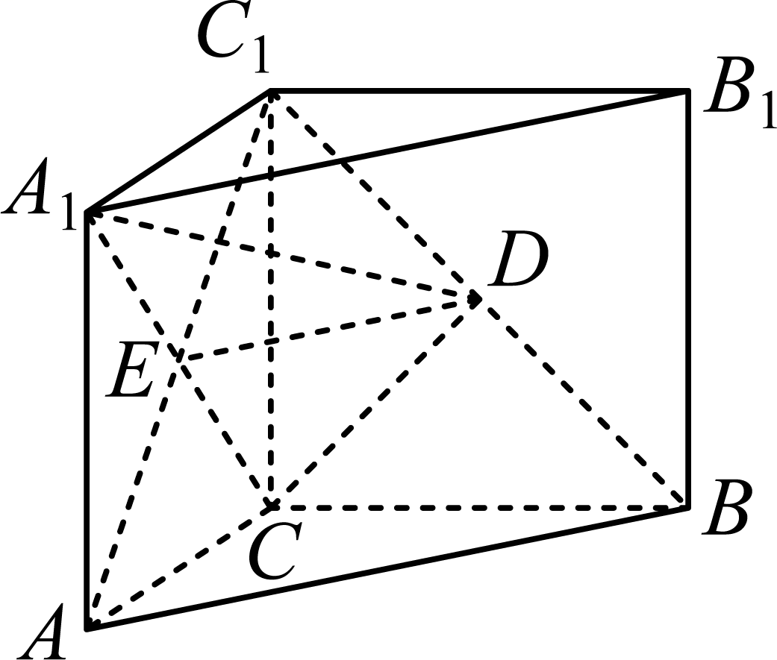如图，连接，交于点，连接，为的中点，且平面平面，平面，平面，

，为的中点，即实数的值为．

**【题型6由线面平行求线段长度】**

29．如图，在棱长为2的正方体*ABCD*﹣*A1B1C1D1*中，过*A1B*且与*AC1*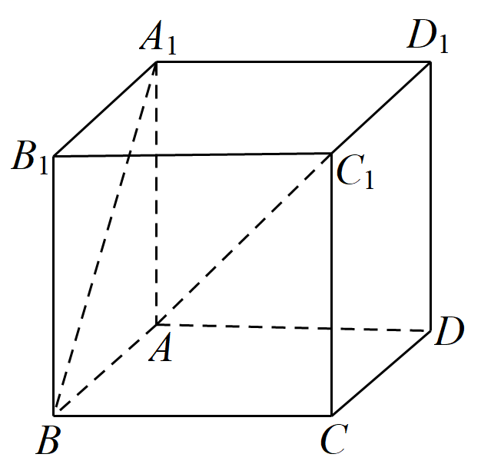平行的平面交*B1C1*于点*P*，则*PC1*＝（　　）

A．2 B．

C． D．1

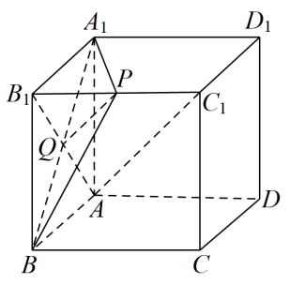【答案】D【分析】首先根据线面平行的性质定理，作辅助线，找到包含的平面与平面的交线，即可计算的值.【详解】连结，交于点，连结和，，因为平面，又平面，且平面平面，所以，又点是的中点，所以是的中点，所以 故选：D

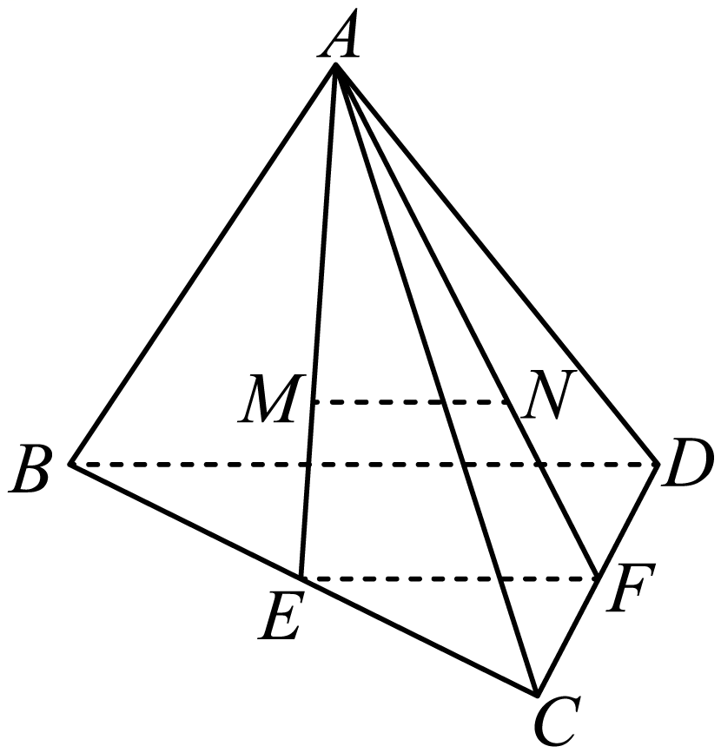30．*A*是所在平面外一点，*M*是的重心，*N*是的中线*AF*上的点，并且平面*BCD*，当时， ．

【答案】4【分析】先根据线面平行性质得出，再根据中位线从而求出，再由重心得到，计算求解即可.

【详解】因为平面，平面，平面平面*.*所以，*M*是的重心，*N*是的中线*AF*上的点，所以*E*，*F*分别是*BC*，*CD*的中点，*N*是的重心,

所以，又因为*M*，*N*分别是和的重心，所以且,所以.故答案为：4.

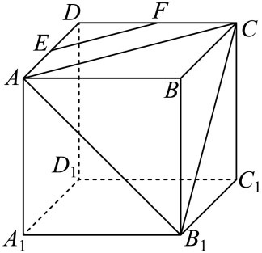31．如图，在正方体中，，*E*为*AD*的中点，点*F*在*CD*上，若平面，则 .

【答案】【分析】根据线面平行的性质定理，可得到，即可求的长.【详解】根据题意，因为平面，平面，

且平面平面所以.

又是的中点，所以是的中点.因为在中，，故.故答案为：

32．如图所示，直线平面，点平面，并且直线*a*和点*A*位于平面两侧，点*B*，*C*，，*AB*，*AC*，*AD*分别交平面于点*E*，*F*，*G*，若，，，则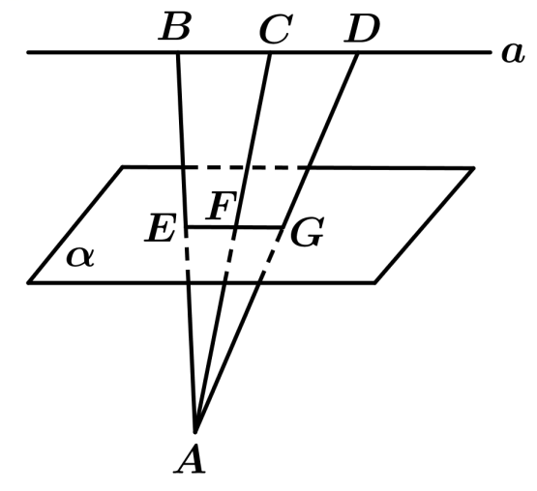*EG*= .【答案】/

【分析】利用线面平行的性质可得∥，然后利用平行线分线段成比例定理和比例的性质求解

【详解】因为直线平面，点*B*，*C*，，平面平面，所以∥，所以,

所以，故答案为：

33．在一次通用技术实践课上，木工小组需要将正方体木块截去一角，要求截面经过面对角线上的点（如图），且与平面平行，已知，，则截面面积等于 .

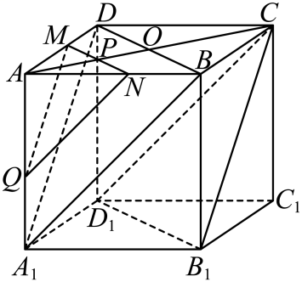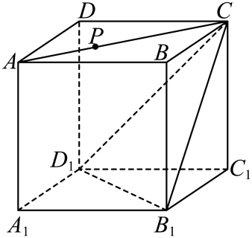【答案】【分析】连接交于点，连接、，过点作与平行的直线分别交、于点、，在上取点使，证明出平面平面，计算出的面积，即可得解.【详解】如图，连接交于点，连接、.因为且，故四边形为平行四边形，所以，，因为平面，平面，所以，平面，同理可证平面，因为，、平面，所以，平面平面，故截面平行于平面.过点作与平行的直线分别交、于点、，在上取点使.，，，.

因为平面，平面，所以，平面，

又因为，平面，平面，所以，平面，

因为，、平面，所以，平面平面，

易得，故，

因为，易知是边长为的等边三角形，所以，，因此，.

故答案为：.

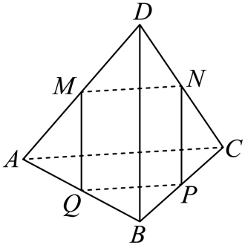34．如图所示，在四面体中，分别是四面体的棱上的点，且、在同一个平面上，已知四边形平行于四面体的一组对棱和，若，求四边形的周长．

【答案】【分析】设，利用线面平行的性质定理得到，可得四边形是平行四边形，然后利用线段成比例，即可求解.

【详解】设，平面，面面，且面面，面面，

，，同理可得．四边形是平行四边形，

，，，

四边形的周长为．

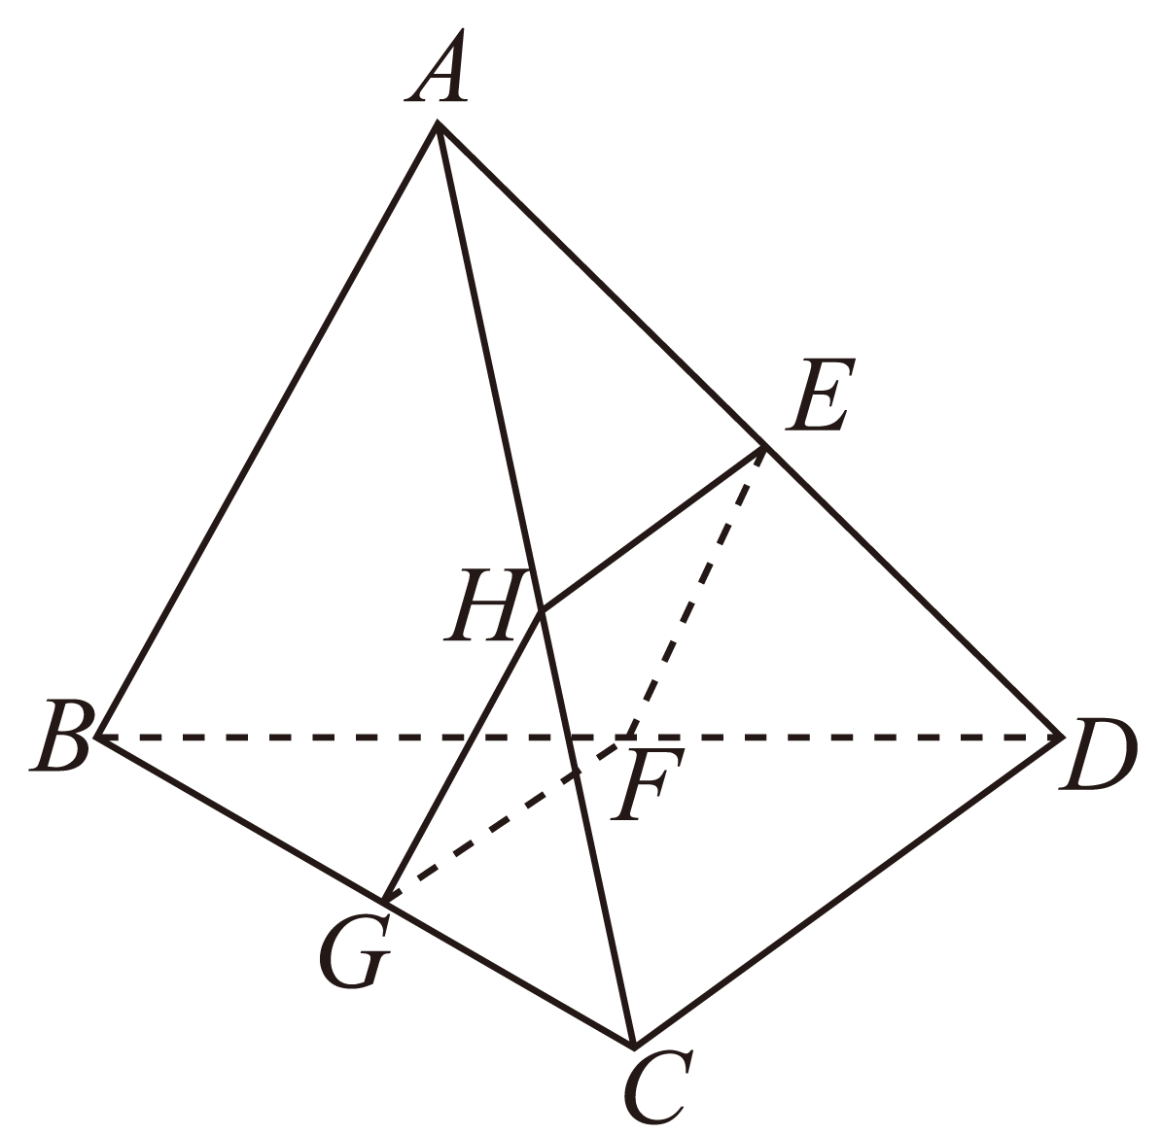35．如图所示，四面体被一平面所截，截面是一个平行四边形．

  (1)求证：平面

(2)若且，为其所在棱的中点，求四边形面积.

【答案】(1)证明见解析(2)【分析】（1）根据题意，利用线面平行的判定和性质定理，证得，结合线面平行的判定定理，即可证得.（2）根据题意，得到四边形为矩形，进而求得其面积.【详解】（1）证明：因为截面是平行四边形，所以，

又因为平面，平面，所以平面，，

因为平面，且平面平面，所以，

又因为平面，*EH*在面*EFGH*内，所以平面.

（2）解：因为分别为的中点，且，

可得且，且，

因为，可得，所以四边形为矩形，

所以四边形的面积为.

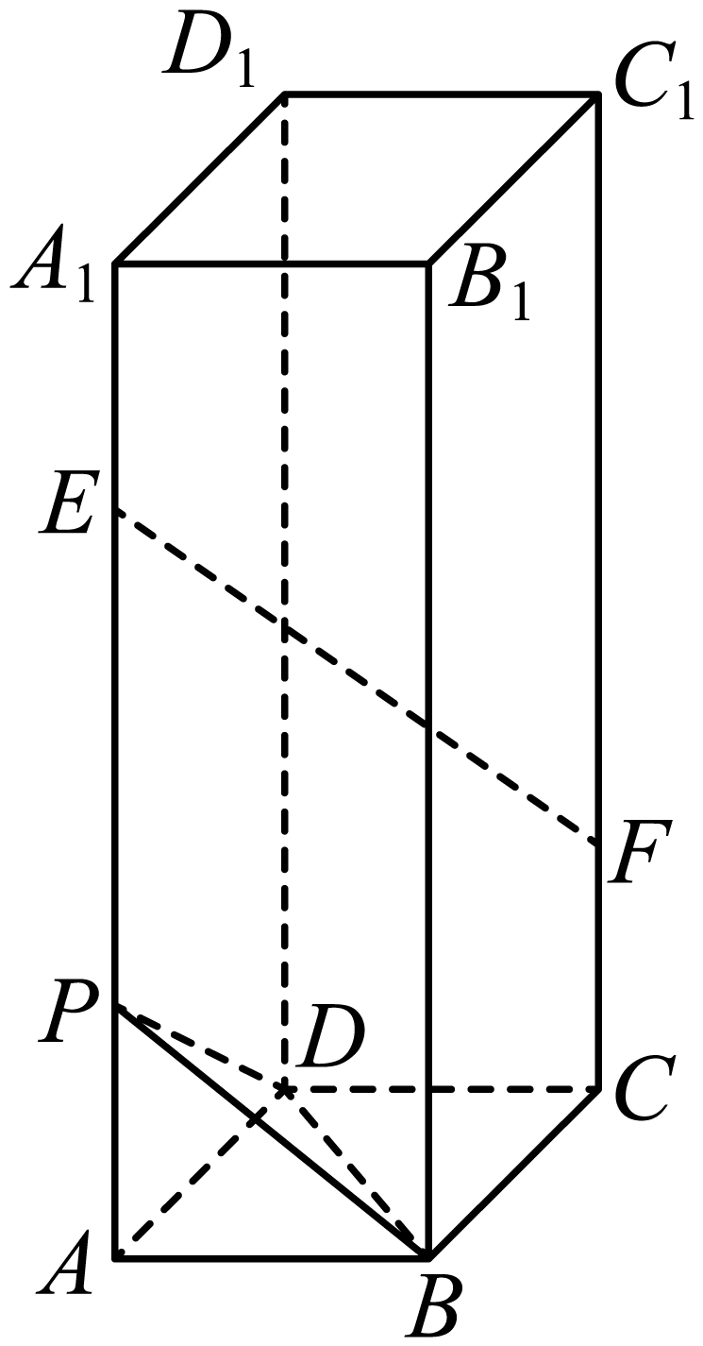36．如图，长方体的底面是正方形，其侧面展开图是边长为4的正方形，*E*，*F*分别是侧棱上的动点，点*P*在棱上，且，若平面*PBD*，求*EF*的长.

【答案】【分析】连接与交于点，连接，在棱上取，连接，，由平面*PBD*，证得四边形*QEFC*是平行四边形，在直角中，即可求解.

【详解】因为长方体的底面*ABCD*是正方形，其侧面展开图是边长为的正方形，所以，，

如图所示，连接与交于点，连接，

在棱上取，连接，，则，且，

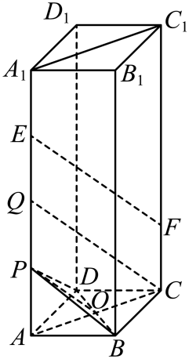因为平面*PBD*，且平面，平面平面，

所以，所以，

又因为，所以四边形*QEFC*是平行四边形，所以，

在直角中，，，所以，

所以.

37．如图所示，直线平面，点*A*在另一侧，点*B*，*C*，，线段*AB*，*AC*，*AD*分别交于点*E*，*F*，*G*．若*BD*＝4，*CF*＝4，*AF*＝5，求*EG*的长．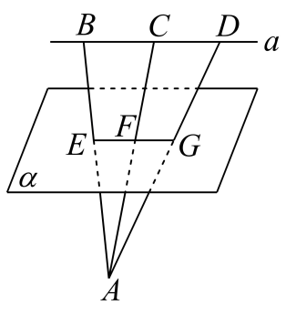

【答案】【分析】根据线面平行的性质定理可知，然后利用相似三角形知识可以得到，进而求出.

【详解】因为，所以点 与直线*a*可以确定一个平面，即平面．

因为，且平面，平面，

所以，即，所以．于是．

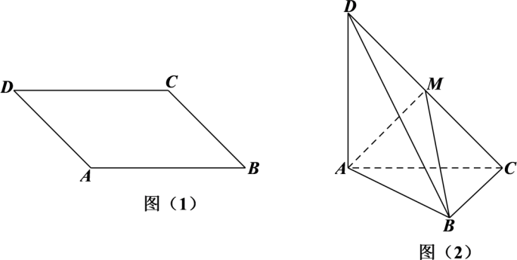38．图1：平行四边形中，，现将沿折起，得到三棱锥（如图2），且，点*M*为侧棱的中点.（1）求证：

（2）*N*为的角平分线上一点，若平面，求线段的长.

【答案】（1）证明见解析；（2）.

【分析】（1）通过证明平面来证得.（2）通过线面平行的性质定理求得，且，由此求得的长.【详解】（1）证明：折叠后：因为，所以平面，

又平面，所以，又，所以，又*M*是的中点，所以，又，所以平面，

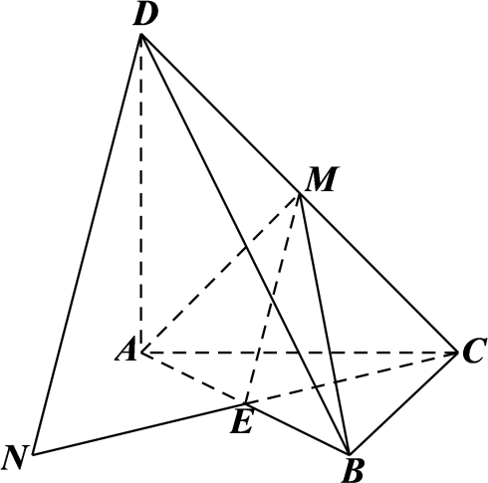又平面，所以.（2）取的中点*E*，连接，

因为所以在角的平分线上，又点*N*为的角平分线上一点，所以共面，又平面，平面平面，根据线面平行的性质定理得，且，由得，在中知，

所以，所以.

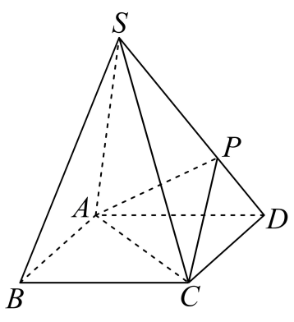**【题型 7面面平行性质定理的应用】**

39．如图所示正四棱锥，，*P*为侧棱上的点．且，求：

(1)正四棱锥的表面积；

(2)侧棱上是否存在一点*E*，使得平面．若存在，求的值；若不存在，试说明理由．

【答案】(1)；(2)在侧棱上存在一点，使平面，满足．

【分析】（1）根据棱锥的表面积的计算公式即可求出结果；（2）分析可得在侧棱上存在一点，使平面，满足．证得平面平面，根据面面平行的性质定理即可证出结论.【详解】（1）正四棱锥中，，，

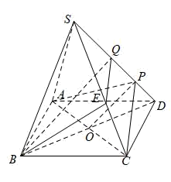侧面的高，正四棱锥的表面积．（2）在侧棱上存在一点，使平面，满足．理由如下：取中点为，因为，则，过作的平行线交于，连接，．

在中，有，平面，平面，平面，由于，．又由于，

平面，平面，平面，

，平面平面，得平面，

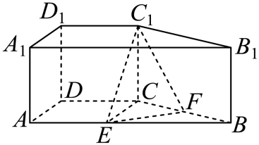40．如图，在直四棱柱中，四边形为梯形，∥，，，，点在线段上，且，为线段的中点．

求证：∥平面.

【答案】证明见解析【分析】根据题意先证∥平面，∥平面，可得平面∥平面，结合面面平行的性质定理分析证明.【详解】由题意可得∥，

且平面，平面，可得∥平面；

因为∥且，可知四边形为平行四边形，则∥，

且平面，平面，可得∥平面；

且，且，平面，

可得平面∥平面，由平面，可得∥平面．

41．在矩形*ABCD*中，，．点*E*，*F*分别在*AB*，*CD*上，点分别在上，且，．沿*EF*将四边形*AEFD*翻折至四边形，点平面*BCFE*．

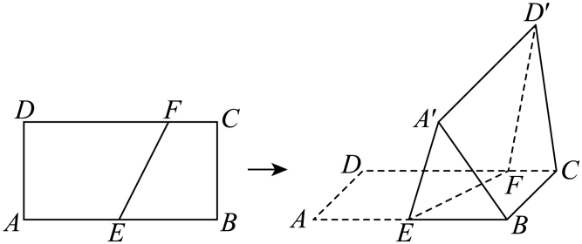

(1)求证：平面；

(2)求证：与*BC*是异面直线；

【答案】(1)证明见解析

(2)证明见解析

【分析】（1）证明平面平面，利用面面平行的性质定理可证明结论；

（2）利用反证的方法，假设假设与不是异面直线，得出矛盾，即可证明结论；

【详解】（1）证明：∵ ，平面，平面，

∴平面，

∵ ，平面，平面，

∴平面，∵，平面，

故平面平面，而平面，故平面；

（2）证明：假设与*BC*不是异面直线，即四点共面，

则 或相交于一点，设为*Q*，

若，∵平面*BCFE，*故平面*BCFE，*

而平面，平面平面，

故，与且，，则不平行矛盾；

若，则平面，平面，

平面平面，故，则交于一点，

由题意可知相交于*FE*延长线上，相交于*EF*延长线上一点，

即不会交于同一点，故矛盾，

由此说明即四点不共面，即与*BC*是异面直线．